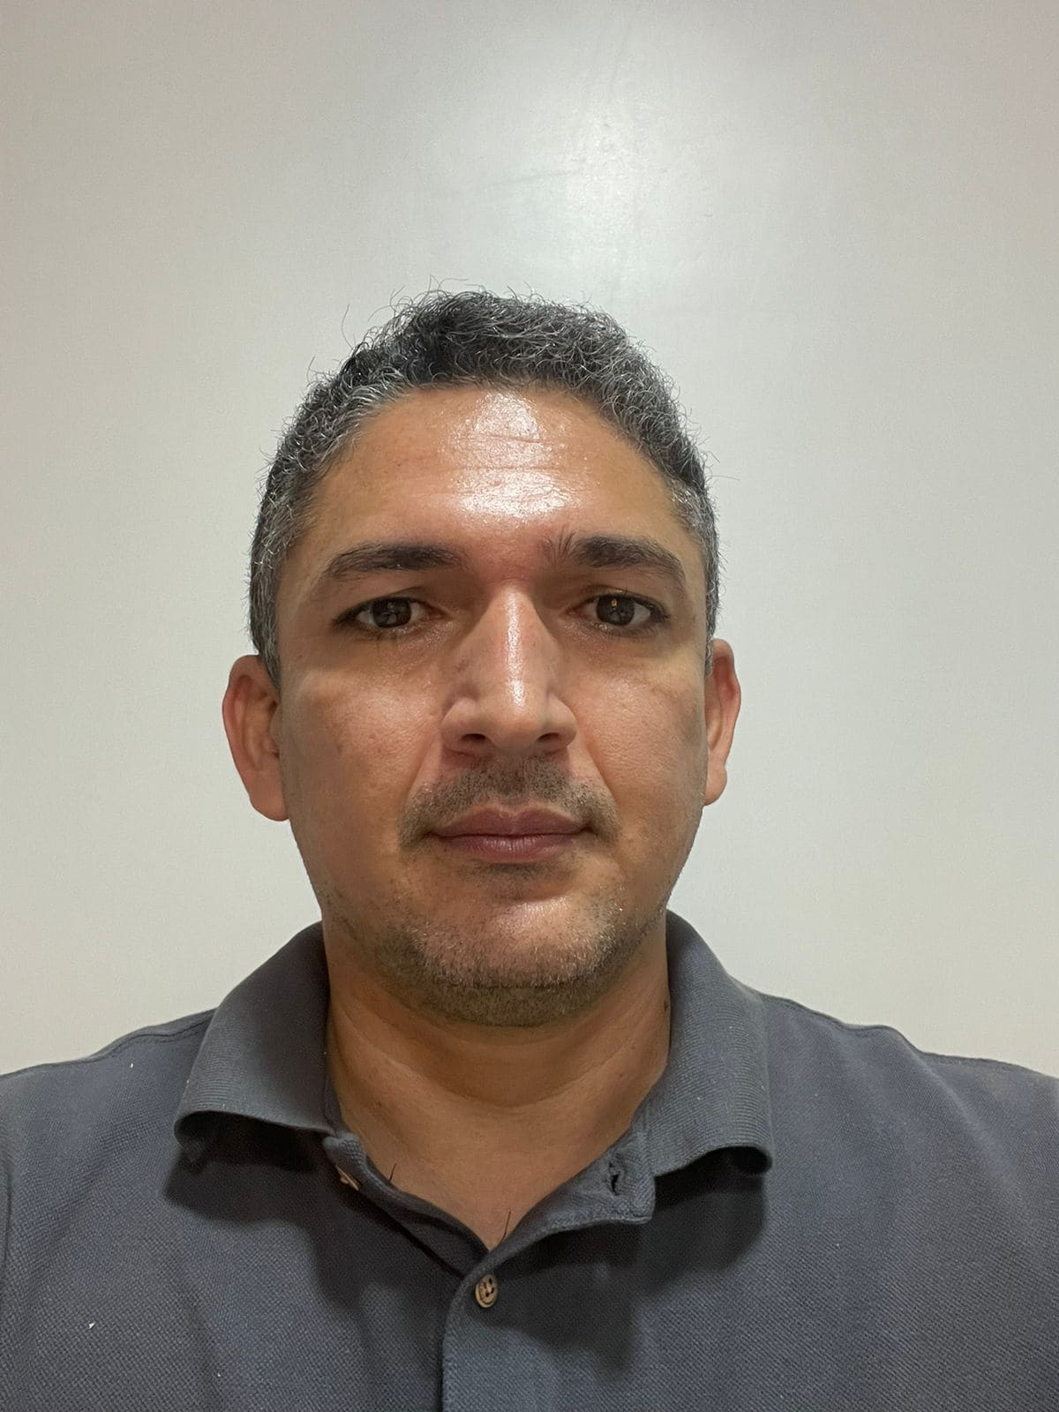
José Edimar Santiago de Melo Júnior
Endereço profissional: Via Chico Mendes, S/N; Bairro: Corrente; Rio Branco – Acre; CEP: 69902-260 | Telefone: (68) 98111-0111| Email: edimar.mjr@hotmail.com

Resumo do currículo
- É chefe do Departamento de Esporte do Estado do Acre desde 2019; possui Graduação em Direito, pela Universidade Federal de Rondônia (UNIR), tendo concluído em 2004; com experiência em assessoria jurídica por mais de 10 (dez) anos e assessoria parlamentar por 6 (seis) anos.

Formação

Graduação | Data de conclusão | Instituição
- Graduação: Direito – 2004 (Universidade Federal de Rondônia - UNIR)

Formação Complementar

Cursos | Data de conclusão | Instituição

- Especialização: Direito Eleitoral – 2007 / Faculdade de Rondônia – FARO;
- Curso de idiomas: Inglês básico, Inglês intermediário / 1990 / Escola de Idiomas Fisk;
- Curso de idiomas: Espanhol básico, Espanhol intermediário / 1990 / Escola de Idiomas CCAA

Habilidades e Conhecimentos

Gestão:
- Gestor do Esporte no Estado do Acre desde 2019, tendo participado do planejamento e execução dos seguintes eventos: Jogos Escolares do Acre (2019, 2020); Jogos Esportivos Virtuais do Acre (2020); Copa sênior 40 e Copa sênior 50 (2019, 2021); Organização apoio e fomento do Campeonato Acreano de Futebol nas categorias de base, junto com a Federação Acreana de Futebol.

Comunicação
- Participação no programa “Bancada do Esporte”; Participação no programa Globo Esporte do Acre, tendo sido elogiado pela mídia local por conseguir desenvolver, em meio a pandemia que assola o mundo, ações de cunho social esportivo; Participação de programas esportivos da rádio CBN, para falar sobre as ações e políticas públicas do Departamento de Esporte do Acre.

Experiência Profissional

CArgo | Empresa (instituição)| Datas De – Até
- Assistente administrativo /ACREDATA / 1994 – 1995;
- Assessor Parlamentar / Câmara dos Deputados / 1994 – 1997;
- Assessor Parlamentar / Câmara dos Deputados / 2003 – 2007;
- Exercício da advocacia / Escritório de Advocacia Cabedelo / 2004 – 2018
- Chefe de Departamento / SEE-AC/ 2019 – até o momento.

